I. OPIS TECHNICZNY ELEMENTÓW WYPOSAŻENIA
LP. | ELEMENT WYPOSAŻENIA |  | WARTOŚĆ  WYMAGANA
 | SYMBOL | NAZWA
1 | TV | Monitor LED (telewizor) | 122 szt.
 |  | 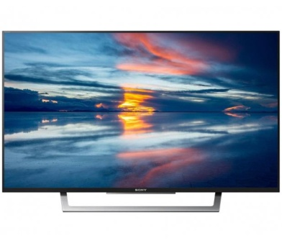 | Zdjęcie lub grafika zamieszczone w kolumnie „NAZWA” należy traktować jako ogólno-poglądowe, chyba że inaczej wskazuje poniższy opis
1.1 |  | producent | podać
1.2 |  | kraj pochodzenia | podać
1.3 |  | oznakowanie CE | tak
1.4 |  | rok produkcji | nie wcześniej niż 2022 r.
1.5 |  | • opis | x
 |  | • przekątna ekranu | • min. 32",
 |  | • rozdzielczość | • 1920 x 1080 Full HD,
 |  | • typ telewizora | • LED,
 |  | • wbudowany tuner | • TAK,
 |  |  | • DVB-S (cyfrowy satelitarny),
 |  |  | • DVB-S2 (cyfrowy satelitarny),
 |  |  | • DVB-T (cyfrowy naziemny),
 |  |  | • DVB-T2 (cyfrowy naziemny),
 |  |  | • DVB-C (cyfrowy kablowy),
 |  | • łączność bezprzewodowa | • Wi-Fi,
 |  | • liczba złączy HDMI | • min. 2 szt.,
 |  | • liczba złączy USB | • min. 2 szt.,
 |  | • złącze Cl | • TAK,
 |  | • pozostałe złącza | • wejście antenowe,
 |  |  | • wejście Ethernet (LAN),
 |  |  | • gniazdo słuchawkowe,
 |  | • moc głośników | • min. 2 x 5 W,
1.6 |  | parametry
 |  | • klasa energetyczna | • min. A,
 |  | • dodatkowe wyposażenie | • uchwyt do mocowania na ścianie (większość ścian w systemie ścian g-k),  • pilot. dwa komplety baterii,
2 | Xa1.5 | Niszczarka (papier + CD) | 28 szt.
 |  | 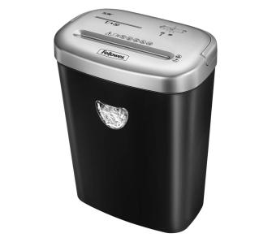 | Zdjęcie lub grafika zamieszczone w kolumnie „NAZWA” należy traktować jako ogólno-poglądowe, chyba że inaczej wskazuje poniższy opis
2.1 |  | producent | podać
2.2 |  | kraj pochodzenia | podać
2.3 |  | oznakowanie CE | tak
2.4 |  | rok produkcji | nie wcześniej niż 2022 r.
2.50258 |  | opis | x
 |  | • pojemność kosza | • min. 23 l,
 |  | • głośność [dB] | • maks. 75,
 |  | • szerokość wejścia [mm] | • min. 220,
 |  | • funkcje:
 |  | • auto start/stop | • TAK,
 |  | • funkcja cofania | • TAK,
 |  | • sposób niszczenia | • Ścinki,
 |  | • poziom bezpieczeństwa DIN | • min. P-4
 |  | • klasa niszczenia nośników: | • min. O-1/T-1
 |  | • niszczenie jednorazowe [szt.] | • min. 10,
 |  | • niszczenie kart kredytowych | • TAK,
 |  | • niszczenie płyt CD/DVD | • TAK,
 |  | • niszczenie innych materiałów spinacze, zszywki | • TAK,
 |  | • czas pracy ciągłej: | • min. 3 minuty,

II. OFERTOWA WARTOŚĆ ELEMENTÓW PRZEDMIOTU ZAMÓWIENIA

LP. | PRZEDMIOT ZAMÓWIENIA | SYMBOL | ILOŚĆ (szt./kpl.) | CENA JEDNOSTKOWA  NETTO w ZŁ | STAWKA VAT  w % | CENA JEDNOSTKOWA  BRUTTO w ZŁ | WARTOŚĆ BRUTTO W ZŁ  (8=4*7)
1 | 2 | 3 | 4 | 5 | 6 | 7 | 8
1 | Monitor LED (telewizor) | TV | 122
2 | Niszczarka (papier + CD) | Xa1.5 | 28
RAZEM

III. UWAGI KOŃCOWE

1. | Przedmiotem zamówienia jest dostawa, montaż, rozmieszczenie, podłączenie do mediów jeżeli wymagane i uruchomienie elementów wyposażenia w pomieszczeniach wskazanych przez Zamawiającego.
2. | Wykonawca gwarantuje, że elementy objęte przedmiotem zamówienia spełniać będą wszystkie – wskazane powyżej warunki opisu przedmiotu zamówienia i posiada karty katalogowe/karty produktów, w których będzie przedstawiony przedmiot zamówienia oraz potwierdzone jego parametry (karta winna zawierać co najmniej wymagane w opisie parametry), karta musi zawierać informację z nazwą, symbolem/numerem katalogowym przedmiotu oraz nazwę producenta.
3. | Wykonawca oświadcza, że materiały zużyte do produkcji wyrobów będących przedmiotem zamówienia posiadać będą wszelkie wymagane prawem atesty i certyfikaty dopuszczające ich stosowanie.
4. | Wykonawca przekazuje Zamawiającemu stosowne dokumenty, o których mowa w pkt 2 i 3 wraz ze składaną ofertą.
5. | Kolory wyposażenia zostaną uzgodnione z Użytkownikiem w terminie 5 dni od daty podpisania umowy.
6. | Wykonawca zobowiązuje się do przybycia do siedziby Zamawiającego w terminie 5 dni od daty podpisania umowy, w celu przeprowadzenia oględzin pomieszczeń oraz doprecyzowania rozmieszczenia oraz wymiarów wyposażenia.
7. | Wykonawca zobowiązuje się do uzgodnienia z Zamawiającym daty dostawy i montażu elementów wyposażenia w terminie nie krótszym niż 3 dni robocze przed planowanym terminem dostawy.
8. | Wykonawca zobowiązuje się do utylizacji na własny koszt poza terenem Zamawiającego, zbędnych opakowań przedmiotu zamówienia oraz naprawy na własny koszt szkód w infrastrukturze i istniejącym wyposażeniu Zamawiającego powstałych na skutek dostawy, montażu, rozmieszczenia i uruchomienia elementów przedmiotowego wyposażenia.
9. | Wykonawca zobowiązuje się do trwałego (materiał odporny na zmywanie i działanie środków dezynfekcyjnych) oznakowania w widocznym miejscu przedmiotu zamówienia, wg wzoru symboli przekazanych przez Zamawiającego (tj. logo Województwa Lubuskiego; CZMiD).
10. | Wykonawca zobowiązuje się do udzielenia gwarancji na przedmiot zamówienia na okres ……… miesięcy.
11. | Wykonawca oferuje realizację niniejszego zamówienia za cenę: ……………….…… złotych  słownie złotych: ……………………………………………………………………….

………………….………., dnia ……….……2022 r. | ……………………………………….
podpis osoby lub osób upoważnionych
do reprezentowania Wykonawcy

